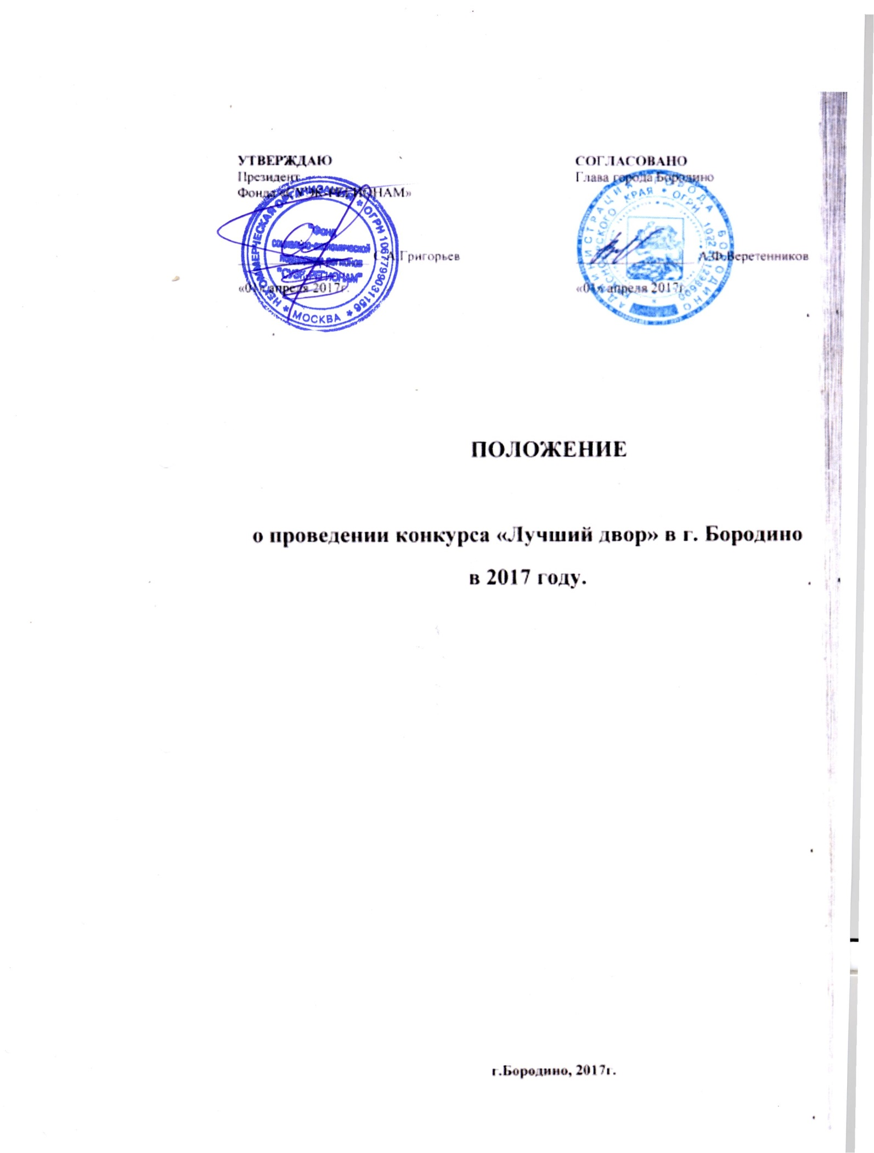

- Общие положения.
Конкурс «Лучший двор» проводится на территории города Бородино
  - Цели конкурса:
- Обеспечить повышение качества и уровня жизни населения города Бородино посредством благоустройства придомовых территорий города.
- Обеспечить участие населения города Бородино в выборе наиболее активных и ответственных жителей дворов.
- Выявить и наградить лучшие дворы посредством установки в них детских игровых комплексов.
  - Задачи конкурса:
- привлечение инициативных групп горожан, объединенных проживанием в одном дворе, к комплексному благоустройству территорий своих дворов;
- стимулирование участия молодежи, граждан всех возрастов в улучшении внешнего облика двора, их культурного и эстетического состояния;
- развитие гражданских инициатив и общественного участия в решении вопросов, связанных с благоустройством дворов посредством установки на них детских игровых комплексов.
1.3. Организаторами конкурса являются Фонд «СУЭК-РЕГИОНАМ», городская администрация.
- Участники конкурса

  - В конкурсе могут принять участие инициативные группы горожан, объединенных проживанием в доме (домах) с общим двором либо общей улицей. Ограничено участие в конкурсе команд дворов, занявших в одноименных конкурсах 2012-2016 годов два первых призовых места.
  - Инициативная группа разрабатывает формы участия в конкурсе согласно объявленных положением номинаций. В номинациях конкурса от каждого двора должны участвовать как взрослые (граждане старше 15 лет), так и дети.
  - Инициативная группа горожан должна подать заявку на участие во всех номинациях конкурса в свободной форме в отдел культуры, спорта, молодежной политики и информационного обеспечения администрации города Бородино до 12 мая 2016 года. Инициативная группа организует подготовку участников конкурса к презентации своей команды во всех номинациях.

- Порядок проведения и сроки конкурса

  - Конкурс проходит в два этапа:
- Прием заявок на участие в конкурсе, подготовка участников конкурса к презентации – до 18 мая 2017 года включительно.
- Публичная презентация команд, подведение итогов конкурса – 25 мая 2017 года.
  - Для подготовки и проведения конкурса формируется Оргкомитет, на который возлагаются следующие обязанности:
- распространение информации о конкурсе;
- рассмотрение заявок на участие в конкурсе;
- помощь инициативным группам в подготовке команд к презентации;
- организация презентации команд во всех номинациях;
- подведение итогов конкурса и определение победителей (не более четырех).

Состав Оргкомитета:
А.Ф. Веретенников – глава города Бородино;
М.М. Смирнова – зам. генерального директора АО «СУЭК-Красноярск» по связям и коммуникациям, представитель Фонда «СУЭК-РЕГИОНАМ» в Красноярском крае;
А.А. Морозов - заместитель главы города;
А.В. Первухин – первый заместитель главы города;
Е.В. Сотникова – начальник отдела культуры, спорта, молодежной политики и информационного обеспечения администрации г. Бородино;
В.В. Бирилкин – зам. управляющего Филиала АО «СУЭК-Красноярск» «Разрез Бородинский имени М.И. Щадова» по персоналу и административным вопросам;
Н.В. Гуменюк – начальник отдела по связям и коммуникациям Филиала АО «СУЭК-Красноярск» «Разрез Бородинский имени М.И. Щадова»;
И.М. Игнаткова – директор МБУК ГДК «Угольщик»;
Л.М. Новикова – главный специалист отдела по связям и коммуникациям Филиала АО «СУЭК-Красноярск» «Разрез Бородинский имени М.И. Щадова»;
В.А. Колпаков – главный специалист отдела культуры, спорта, молодежной политики и информационного обеспечения администрации г. Бородино;
В.В. Шукан – директор управляющей организации ООО «Ваш Управдом»;
Н.А. Лупандина – директор МКУ «Служба Единого Заказчика»;

  - Для подведения итогов конкурса создается Конкурсная комиссия (или Жюри конкурса) в составе:
А.Ф. Веретенников – глава города Бородино;
М.М. Смирнова – зам. генерального директора АО «СУЭК-Красноярск» по связям и коммуникациям, представитель Фонда «СУЭК-РЕГИОНАМ» в Красноярском крае;
А.А. Морозов - заместитель главы города;
Е.В. Сотникова – начальник отдела культуры, спорта, молодежной политики и информационного обеспечения администрации г. Бородино
Н.В. Гуменюк - начальник отдела по связям и коммуникациям Филиала АО «СУЭК-Красноярск» «Разрез Бородинский имени М.И. Щадова»;
И.М. Игнаткова – директор МБУК ГДК «Угольщик»;
Л.М. Новикова – главный специалист отдела по связям и коммуникациям Филиала АО «СУЭК-Красноярск» «Разрез Бородинский имени М.И. Щадова»;
Г.А. Эллер – директор МБОУ ДОД «Детско-юношеский спортивная школа»;
В.С. Кондрашов – директор МБУК «Городской Дом ремесел».

- Условия конкурса.

4.1. Для участия в конкурсе необходимо заполнить заявку в свободной форме. В заявке должно быть указано контактное лицо (Ф.И.О., номер телефона). Заявку нужно передать в отдел культуры, спорта, молодежной политики и информационного обеспечения администрации города Бородино до 15 мая 2017 года.
4.2. Номинация конкурса:
- «Самые спортивные» - участие команды из 8 человек (4 взрослых и 4 ребенка в возрасте до 12 лет) в спортивных состязаниях.
- «Мой двор» - детские рисунки.
- «Умелые ручки» - конкурс поделок (вязания, кружева, вышивки и т.д.).
- «Визитка» - конкурс частушек о своем дворе, о своем городе (выступление взрослых и детей не более 5 минут).
4.3. Критерии оценки участия дворов:
- Участие в каждой из номинаций оценивается в 1 - 5 баллов.
- Состав команды (в первой, третьей и четвертой - взрослые и дети, во второй - дети) – 1-5 баллов.
- Количество участников во всех номинациях (от 8 до 30 человек) – 1-5 баллов.
- Оформление в холле ДК «Угольщик» своего «уголка» с размещением на нем рисунков и поделок – 1-5 баллов.
- В номинации «Визитка» массовость и оформление (костюмы, музыка) - 1-5 баллов.
- Участие в номинациях болельщиков (оформление, активность, креативность) – 1-5 баллов
- Награждение.

  - Победителями конкурса становятся три двора, набравшие наибольшее количество очков.
  - Победителям выдаются сертификаты на суммы (стоимость детского игрового комплекса) от 300 000 до 100 000 рублей в соответствие с занятым местом.
  - Награды (детские игровые комплексы) устанавливаются на территориях победивших дворов в августе 2017 года.

